K线图源于日本德川幕府时代（1603～1867年），又被称为美国线或阴阳线。是当时日本米市的商人用来记录米市的行情与价格波动，后因其细腻独到的标画方式而被引入到股市及期货市场。具有非常强的灵活性，忽略股价中得复杂因素是K线的一大特点。K线组合非常之多，需要我们积极的去研究学习，除夕个人非常喜欢根据K线的不同形态去做后市判断，研究K线也有十年之多，故广东经济出版社特邀请我编辑一本有关于炒股技巧的书籍，那么我把我经过实战总结的K线理论都编辑进本书，希望对大家有所帮助，预计不久后将和大家见面。

K线形态——卧龙出海
卧龙出海形态：底部横盘震荡中的个股，突然出现大阳线强势拉升，并伴随成交量形成带量上涨，那么在这个时候，就构成了卧龙出海形态。前期除夕也告诉过广大投资者，大阳线属于助涨形态。一起来分析一下，前期底部个股震荡或者震荡上涨，尤其以当前热炒的题材股更为显著，突然出现大阳线，说明前期主力建仓完毕，开始试拉升，这个时候如果成交量也出现放大，会吸引更多的投资者眼球，属于这个形态的个股通常会一波三折，上涨中多遇洗盘。做波段的投资者如果被甩出局，那么就非常可惜了。

07年1月煤气化
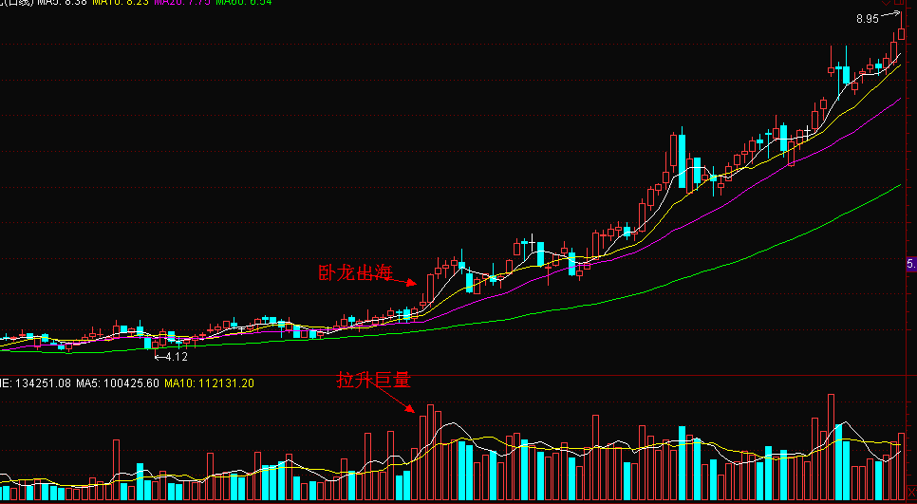
该股前期震荡上涨，并且成交量始终没有出现萎缩，证明主力在不断的去建仓，在出现卧龙出海形态后， 三根小阳线立马进行打压股价，两根阴线把股价打回该拉升时的价位，这个时候如果说你恐慌了，平仓出局了，你就上了主力的诱空陷阱了。量，放量；均线，多头排列；形态，卧龙出海。你有什么理由出局。果然在后期，该股价一路上涨，达到后期的42块，启动时只有不到4块钱。
05年8月金岭矿业
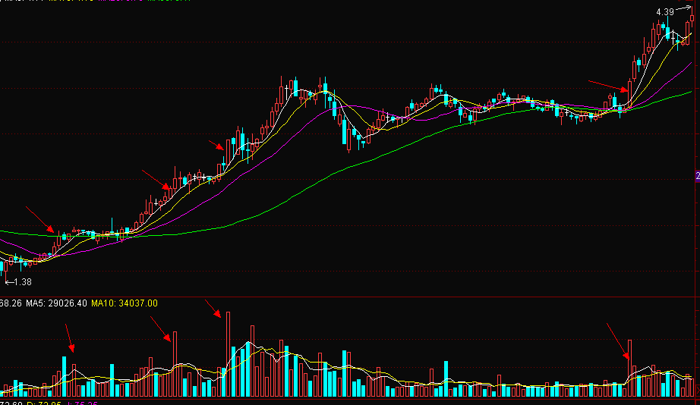
该股多次出现卧龙出海，前期上涨中多次出现横盘震荡，后市从1.38直线飙升至47.38.

近期的中国软件
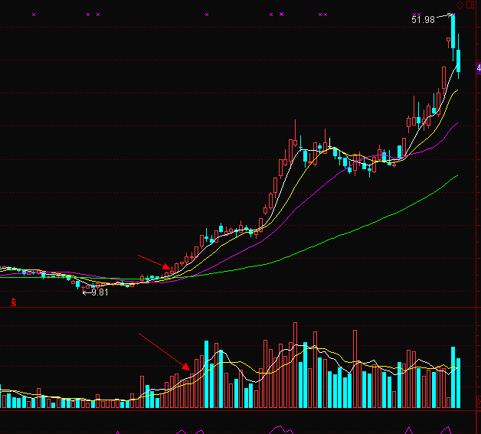
十块钱左右启动，后市出现一段时间的横盘调整，调整后继续拉升。

广大投资者一定要注意，属于当前热门题材股，带量进行强势上涨，在这个时候才是标准的卧龙出海。

卧龙出海带量飞天。

